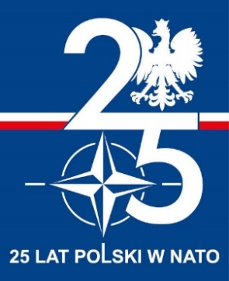

SKARB PAŃSTWA - 31 WOJSKOWY ODDZIAŁ GOSPODARCZY
z up. KOMENDANTA
Renata ZAKRZEWSKA
Kierownik Sekcji Zamówień Publicznych

Zgierz, dnia 07 listopada 2024 r.

DO WYKONAWCÓW

INFORMACJA Z SESJI OTWARCIA OFERT
Działając na podstawie art. 222 ust. 5 oraz art. 18 ust. 1 ustawy z dnia
11 września 2019 r. Prawo zamówień publicznych, Zamawiający – 31 Wojskowy Oddział Gospodarczy z siedzibą w Zgierzu, przekazuje poniżej informacje z sesji otwarcia ofert
w postępowaniu o udzielenie zamówienia publicznego na:
usługa odbioru i unieszkodliwienia odpadów o kodzie 17 09 04 z terenu
kompleksu wojskowego w Leźnicy Wielkiej – nr sprawy 104/ZP/24.

- Sesja otwarcia ofert odbyła się w dniu 07 listopada 2024 r. o godzinie 12:10 w siedzibie Zamawiającego – 31 Wojskowym Oddziale Gospodarczym w Zgierzu, przy
ul. Konstantynowskiej 85.

- W wyznaczonym terminie tj. do dnia 07 listopada 2024 r. do godziny 12:00, zostały złożone
3 oferty.

- Zgodnie z art. 222 ust. 5 ustawy PZP, Zamawiający podał informacje o nazwach, albo imionach i nazwiskach oraz siedzibach lub miejscach prowadzonej działalności gospodarczej albo miejscach zamieszkania wykonawców, których oferty zostały otwarte, a także informacje dotyczące cen złożonych ofert.
ZESTAWIENIE ZŁOŻONYCH OFERT

Nazwa Wykonawcy | Cena oferty brutto zł
„Sawo Recykling”  Kazimierz Szałapski, Zbigniew Szałapski Sp.j.  ul. Andrzeja Struga 43  95-100 Zgierz  NIP: 7250021314 | 648 000,00
REMONDIS Sp. z o.o.  ul. Zawodzie 18  02-981 Warszawa  NIP: 7280132515 | 999 000,00
PPHU ABBA-EKOMED Sp. z o.o.  ul. Filomatów Pomorskich 8  87-100 Toruń  NIP: 8790168464 | 475 200,00

KIEROWNIK SEKCJI ZAMÓWIEŃ PUBLICZNYCH

Renata ZAKRZEWSKA

E. DOBEK /SZP/ 261 442 292
07.11.2024 r.
2712 B-5
e-mail: e.dobek@ron.mil.pl
tel. 261-442-002 ul. Konstantynowska 85
31wog.kancelaria@ron.mil.pl 95-100 Zgierz

